Шығармашылық есебі

«Білім беру мазмұнын жаңарту жағдайында қазақ тілі мен әдебиет пәні сабағында оқыту процесінің тиімді әдістерін қолдана отырып, оқушылардың шығармашылығын және білім сапасын арттыру»

Мен Асылбекова Лазат Жанбыршиновна 2001 жылдың 29 тамызынан бастап Нахимов негізгі мектебінде қазақ тілі мен әдебиеті мамандығы бойынша қызмет атқарып келемін. Бүгінгі күні өзім жұмыс жасайтын мектеп ұжымынан әрбір ұстаздың бойында болатын төзімділік, сыпайылық, тазалық, адамгершілік, еңбек сүйгіштік сияқты жақсы қасиеттерді бойыма сіңірдім.
Ұстаз... Осынау сөзді айтқанда көкірегіме жылылық ұялайтын. Ұстаздық мамандыққа деген құмарлық мені бүгінгі мамандығыма алып келген жол болды. Сонау бала кезімнен бастап алғаш қолыма қалам ұстатып, әліппедегі қырық екі әріпті танытқан, мейірім мен шуағын төккен алғашқы мұғалімнің тұлғасына еліктеуші едім. Оны құдіретті күштің иесіндей сезініп, сол мұғалімнің орнында болғым келетін. Оның тұлғасы мен үшін қол жетпес армандай болатын. Енді, міне, сол құрметті де қасиетті қазақ тілі мен әдебиет пәнінің маман иесі болғаныма 16 жыл болыпты.
Басқа пәндер сынды қазақ тілі мен әдебиеті пәнінің де өзіндік ерекшелігі, артықшылығы бар. Ол – оның тәрбиелік мақсатының айқын болуы. Әрбір өтетін сабағымда оқушыларымды әдептілік, ұлтжандылық, ерлік, отаншылдық қасиеттерге тәрбиелеу керектігі басты қағидама айналды. Өзін-өзі дамытып, оқу-тәрбие үдерісін тиімді ұйымдастыруына көмектеседі.«Мұғалім әрдайым ізденісте болса ғана шәкірт жанына нұр құя алады» - деп Ахмет Байтұрсынов айтқандай, мұғалімнің ізденісі жан-жақтылығы, құзіреттілігі арқылы айқындалады. Мен де жаңашыл ұстаздардың іс-тәжірибесінен үйреніп, өз сабақтарымда қолдануды көздеп, сын тұрғысынан ойлау технологиялсының элементтерін сабақтың мазмұнына сай пайдаланып жүрмін. Сөзі шешен, ойы орамды, қиялы жүйрік тұлғаны тәрбиелеуде қазақ тілі мен әдебиеті пәнінің салмағы ерекше деп білемін. Ертеңгі күні ауыл мектебін бітірген жас шәкірт қоғам алдында дәрменсіз болмасы үшін шаруашылықтың кез келген саласына қажетті ортақ білік, дағдыны мектептен алып шығуы тиіс. Еккен дәннің жемісін көру үшін алдыма келген әр баланың жүрегін жаулап алып, өмірден өз орнын таба алатын, дүниенің бір кірпіші боп қаланатындай азамат тәрбиелеу керектігін парызым деп білемін. Осы жылдар ішінде 10 жылға жуық гуманитарлық әдістеме бірлестік жетекшісі болып келемін. Осы ұстаздық жолындағы 16 жыл ішінде қол жеткізген жетістіктерімде жеткілікті. Сонымен қатар біліктілікті арттыру курстарынанда өттім.
1. «Білім беру мазмұнын жаңарту жағдайында қазақ тілі мен әдебиет пәні бойынша оқыту процесін жобалау» ҚР Білім және ғылым министрлігі «Өрлеу»біліктіліктіарттыру ұлттық орталығы. Сертификат№0065487
2.«Ж.А.Қараевтың Үш өлшемді әдістемелік жүйесі педагогикалық технологиясы» сертификат. 3 .«Организация эффективного образовательного процесса с использованием ИКТ» ҚР Білім және ғылымминистрлігі «Өрлеу» біліктіліктіарттыру ұлттық орталығы Сертификат №0013620
- Менің педагогикалық ұстанымым: «Өзiм ғана үйренбей, өзгенi де үйрету.
Мен бiлгендi,басқалар да бiлсiн»
- Менің әдістемелік тақырыбым: «Білім беру мазмұнын жаңарту жағдайында қазақ тілі мен әдебиет пәні сабағында оқыту процесінің тиімді әдістерін қолдана отырып, оқушылардың шығармашылығын және білім сапасын арттыру»
- Әдістемелік тақырыбымның мақсаты: Оқытудың қолайлы үлгілерін таңдап алып жоғары нәтижелерге жету және оқушылардың шығармашылық қабілеттерін арттыру. Топпен жұмыс жасау, өз-өзін бағалау, оқушыларды өз бетімен жұмыс жасауға баулу.
- Міндеттері:
- Оқушыны белсенді субъектіге айналдыруға қажетті жалпы білім, білік дағдыларының деңгейін қарастыру;
- Дарынды тұлға ретінде «мен» деген пікірін қалыптастыру;
- Тұлға дүниетанымын кеңейтіп, рухани дамуына бағыт-бағдар беру;
- Оқушыны түрлі шығармашылық байқауларға қатыстыру нәтижесінде субъектілік белсенділігін арттыру.
- Күтілетін нәтиже:
- Өз бетінше ойлау біліктері мен ізденімпаздығы қалыптасады;
- Басқа оқушылардың түсіндірмелеріне сын көзбен қарайды;
- Танымы жоғары, интеллектісі дамыған, өз тұжырымын дәлелдей алатын тұлға қалыптасады;
- Оқушы сараптау, өз ойын жазу, өзінің ізденуі арқылы зерттелететін тақырыптың жаңалығын ашуға көмектеседі және өз тәжірибесін толықтыра алады.
2015-2016 оқу жылының сәуір айында «Білім беру мазмұнын жаңарту жағдайында қазақ тілі мен әдебиет пәні бойынша оқыту процесін жобалау»
ҚР Білім және ғылым министрлігі «Өрлеу»біліктіліктіарттыру ұлттық орталығы. Сертификат №0065487 курсынан өткен болатынмын.
Осы курстан алған білімімді жүйелі түрде қолданып сабақтың қызықты, сапалы өтуінне аса мән беремін. Сабақтың әр кезеңдерінде түрлі әдістерді орнымен пайдалану арқылы, көп нәтижеге жетуге болатынына толық көзім жетті.
Сабақ барысында қолданып жүрген әдіс-тәсілдерімнің барлығы да тиімді болғанымен оқушылар үшін көбірек білетін адамдармен, сыныптастарымен, мұғалімдермен диалог жүргізген жағдайда білім алуы табыстырақ болады. Сабақ барысында оқудың белсенді әрекет нәтижелілігін осыдан көруге болады. Оқудың белсенділігін арттыру мақсатында топтар арасында топтық жұмыс, ұжымдық жұмыс, жұптық жұмыс, пікір алмасу, сұрақ – жауап, эссе жазу, бірін – бірі тексеру, тест құру, және тренинг тәсілдерін қолданамын.
Бұл бағыт мұғалімнің жұмысын түбегейлі өзгертеді. Жаңа білім алу үрдісі оқытушы мен оқушыға шығармашылықпен жұмыс жасауға итермелейді, сол себепті оқушы білімді өздігінен іздену арқылы білім алуына себептер мен жағдайлар жасап отырамын. Осы тұста мен К.Д.Ушинскийдің «Балаға күштеп білім беруден гөрі, баланың білімге деген құштарлығын ояту ең маңызды мақсат» - деген сөзіне сүйенемін. Ол үшін мұғалімнің сабақты жан-жақты дайындауы қажет, сабақ үстінде қандай болмасын оқушы тарапынан әртүрлі сұрақтар туындау мүмкін сол жерде мұғалім қажетті бағдар беріп жіберуіне тура келеді.
Мен де өзім сабақ беретін сыныптарда оқушыларды сызба, кесте үлгілеріне сүйене отырып тапсырмалармен таныстырып отырамын. Оқу матералдарын әр оқушымен жұмыс істей отырып, оқушылардың өз қабілетін, ынтасын, қабылдауын ауызша, жазбаша, ауызша тілін дамытуға мүмкіндік беремін. Оқушылардың танымдық процессін арттыру үшін, оларды (сыныптың бала санына қарай) жұптарға бөліп, әрбір оқушыға әр сабақта берілген оқу материалын тыңдау, жазу және айту мүмкіндігі болатындай етіп құралған оқытуды ойын түрінде және әр түрлі жеке, топтық, жұптық жұмыстардың белсенді формаларын ұйымдастырамын. Оқушылар өз ара топта талқылаған жеке ұғымыдарын, көрнекі құралдармен жұмыс істеу әдіс-тәсілдерін топтар арасында ауызша баяндайды. Жоғары сынып оқушылары өз пікірлерін айтып, сұрақтар қойып, мұғалім ұсынған тақырыпты талқылайды. Нәтижесі көп жағдайда сұрақтардың дұрыс қойылуына байланысты болып келеді.
Жұптық жұмыстағы диологтік сұрақтар мен тапсырмаларды сабақ барысында іске асыру үлкен шеберлік пен тапқырлақты талап етеді. Сол себепті мен сабақты түрлендіріп өткізуге мән беремін. Әр сабақ сайын оқушылардың асыға күтетін сәттері ол топқа бөліну. «Ырыс алды – ынтымақ» - деген мақсатты басшылыққа ала отырып сынып оқушыларын топтастырамын. Жұпқа бөлудің өзі оқушы назарын аудару, қызықтыру үшін тақырыпқа сай бөлуге тырысамын. Мысалы: сөз таптарының, шақтардың түрлерімен немесе әдебиеттегі әңгіме желісі бойынша т.б бөлемін және тақырыпты толық ашу үшін мүмкүндік береді. Жұпқа бөлінгенде оқушылар арасында тепе-теңдік орнап, тапсырманы бірлесе отырып орындап білімдерімен бөліседі. Мұның өзі үлгерімі төмен оқушы үшін де маңызы зор. Өйткені берілген тапсырманы орындау кезінде әрбір оқушы өз үлесін қосады.
Дамыту бойынша бірнеше сабақ үлгілерін жасадым, эксперемент ретінде ашық сабақтар өткіздім. Оқушылармен жұмыс жасауда тақырып туралы толғаныс, ой толғаныс, тақырыпты түсінуге қызығушылықты, белсенділікті арттырады. Осы сабақтарды өткізе отырып стратегиялардың бағыттарына сай әрбір оқушы өз пікірін айтады, салыстыра зерттеуге үйренеді ,бірлесіп білім алуға жауапты іс-әрекет қалыптасады. Сын тұрғысынан шыңдалған ойлаудың арқасында оқушы білім негіздерімен толығып, болашақты ойлауға құлшыныс алады. Оқушылар өз ойларын ашық айтуға, басқалардың ойын тыңдауға үйренеді.
Осы дағдыларды негізге ала отырып:
- Оқушылардың сабаққа деген қызығушылықтарын ояту;
- Ойлау қабілеттерін арттыру барысында сөздік қорын дамыту;
- Өздігінен ойларын еркін жеткізе білуге үйрету;
- Шығармашылық қабілеттерін дамыту.
Бүгінгі күні Қазақстандағы білім беру жүйесінде оң өзгерістер байқалуда.
Жаңа оқыту бағдарына бет бұру күн тәртібіндегі басты мәселе. Жарық көріп жатқан әдістемелік құралдар мен инновациялық технологиялар қатары
көбеюде. Жаңа технологиялардың артықшылығы-білім беруді ізгелендіру мен демократияландыру қағидаларынан көрінеді.
Оқушыға:
1.Өз ойын еркін айтуына мүмкіндік беру;.
2.Ойын дамыта өзгертуіне мүмкіндік беру;
3.Шығармашылық жұмыстағы еркіндікке мүмкіндік беру;
4.Кез келген мәселені өзінше шешуге мүмкіндік беру;
5.Баға беруге, таңдау жасауға мүмкіндік беру;
Оқығанын өмірмен байланыстыруына, өмірде қолдана алуына мүмкіндік беру.
Сын тұрғысынан ойлаудың стратегияларын сабаққа қолдану барысында «Қызығушылығын ояту» кезеңі мұғалім үшін ең басты мәселе болу керек.
Сонымен қатар оқушы барлық жұмыстарды өзінің шығармашылық қайнауынан өткізу арқылы ғана сабақты бағалап, мәселені шешуге ұмтылады.
Ол сол арқылы ешкімге ұқсамайтын жол іздейді, өзінше болжайды және оқушылар үшін мұғалімнің оны мән беріп тыңдауы сонша маңызды екенін ұмытпағаны жөн.
«Мағынаны тану» кезеңі- материалды игерудегі ең жауапты жұмыс. Ол арқылы мұғалім бүкіл сабақтың мақсаты мен міндеттерін шешеді. Ол үшін қазіргі жаңа технологияларды сабаққа қолдану арқылы ғана іске асады. Сол арқылы сабақта бала өзі жұмыс жасайды.
«Ойтолғау» кезеңінде шығармашылық жұмыстар арқылы баланың қиялы дамиды. Мынадай тапсырмалар орындату арқылы жоба құрып оны қорғау, бес жолды өлең құрастыру, эссе жазу, т.б.
Сондықтан бүгінгі ақпараттар тасқынымен қаруланған баланы оқыту мен тәрбиелеуде жаңаша өзгеріске түскен мұғалім ғана баланы жаңа даму деңгейінің сатыларына шығара алады. 5 сыныпта өткен Ахмет Байтұрсыновтың
«Егіннің бастары» ұсынамын.

Мұғалімнің  аты- жөні: | Асылбекова Лазат Жанбыршиновна | 5 «а» сыныбы  оқушы саны 4 |  | Нахимов негізгі мектебі
Күні | 10.12.2016 | 10:35-11:20 |  | Қазақ әдебиеті
Сабақтың атауы | Тақырыбы: Ахмет Байтұрснов «Егіннің бастары»
Сілтеме | Әдебие Авторлары: Ә.Дайыр,Қ.Айтқалиев,слайдтар,сабақ жоспары
Жалпы мақсаты: | Ахмет Байтұрсыновтың ағартушылық саладағы  қызметімен танысады, шығармашылығымен танысады.
Міндеттері: | Оқушылардың білімдерін тереңдету, ой еркіндігін ояту, шығармашылық белсенділігін шыңдау
Мұғалім үшін нәтижелері: | 1.Ахмет Байтұрсыновты жеке тұлға ретінде қасиеттерін ашады;  2.Ахмет Байтұрсыновтың «егінің бастары» атты мысалын талдайды;  3.Ахмет Байтұрсыновтың өлеңдерінің өміршеңдігін дәлелдейді;  4.Жеке оқиды, топта талқылайды, ой алмасады;  5.Өзіндік қорытынды шығарады;
Сабақтың түрі:  Әдіс- тәсілдері: | Ізденіс сабақ . Жаңа білімді меңгерту. Сұрақ –жауап, ішінара «Шығарма кестесі» стратегиялары
Көрнекілігі: | Интерактивті тақта, әдістемелік құралдар,бағалау парағы
Күтілетін нәтиже: | 1. Рөлді сомдап үйренеді;  2. Шығармашылықпен жұмыс жасайды;  3. Өз ойын нақты айтуды үйренеді;  4. Кейіпкердің іс-әрекетіне баға бере біледі;  5. Бір-біріне сұрақ қояды;  6. Ой қорытады;  7. Пікірлерін айтады;  8. Ұжымдасып еңбек етуді үйренеді.
Ұйымдастыру  кезеңі: | -Сәлемдесу; 2 жұпқа оқушылар жұптасады.Үй тапсырмасын қайталап алады.
Жаңа сабақ
Мұғалімнің іс-әрекеті:  Өткен сабақтағы кері байланыс парағындағы оқушылардың білгісі келген сұрақтарынан басталады  Қызығушылығының ояту: Ахмет Байтұрсыновтың өлеңінен үзінді тыңдайды. Осы оқылған өлеңнің мазмұнына көңіл бөле отырып, сол кезеңге тарихи сипаттама беріңіздер. Неліктен ақын шығармасын «Егінің бастар» деп атаған? Кім, қалай дәлелдейді?  Мағынаны тану:  І тапсырма. (Тұлғаны жан-жақты бөліп қарастыру)  І жұп  1.Шыққан тегі  2. Жеке басының қасиеттері  3.Ахмет Байтұрсыновтың жеке тұлға ретінде қалыптасуына әсер еткен орта және адамдар  ІІ жұп  1. Ахмет Байтұрсыновтың өлеңдерінің негізгі идеясы  2. Оқу-ағарту саласындағы қызметі  3.Басқару тәртібі |  |  | Оқушының іс-әрекеті:  Футбол ойыны  Оқушы білгісі келген сұрақтарға жауап алады  Қызығушылығы оянады:  Оқушылар назарын сабаққа аударады.Бұрынғы білімін еске түсіреді,қайталайды  Ойларын айтады, түрлі пікірлер туындайды, дәлелдейді  Мағынаны тануда:  Тапсырманы орындауда оқиды, ізденеді, талқылайды, ойланады, салыстырады, кесте құрады.  Алған білімдерін талдайды, өз ойларын ортаға салады
Ой толғаныс

І-ІІ жұп Пікір-сайыс. Ахмет Байтұрсыновтың саяси қайраткер. (жағымды, жағымсыз жақтары)  І-жұп –Ахмет Байтұрсыновтың өлеңдерінің өміршеңдігін дәлелдейді.  ІІ жұп-Диологтік оқыту арқылы топта бір-біріне бетпе-бет ашық және жабық сұрақтарды талдайды.  (6 сұрақ) |  |  | - Түрлі пікірлер мен көзқарастар шешіледі  - Рейтингілейді, салыстырады  - Пікірталас  - Диалогқа түседі  - Ашық және жабық сұрақтарды талдайды  - өміршеңдігін дәлелдейді
Үй тапсырмасы: |  |  | қосымша кітаптардан оқу арқылы тұлғаны зерттеу. 14 парагы. Оқу
Бағалау |  |  | Формативті бағалау  1. критериалды бағалау  2.«Екі жұлдыз бір тілек»

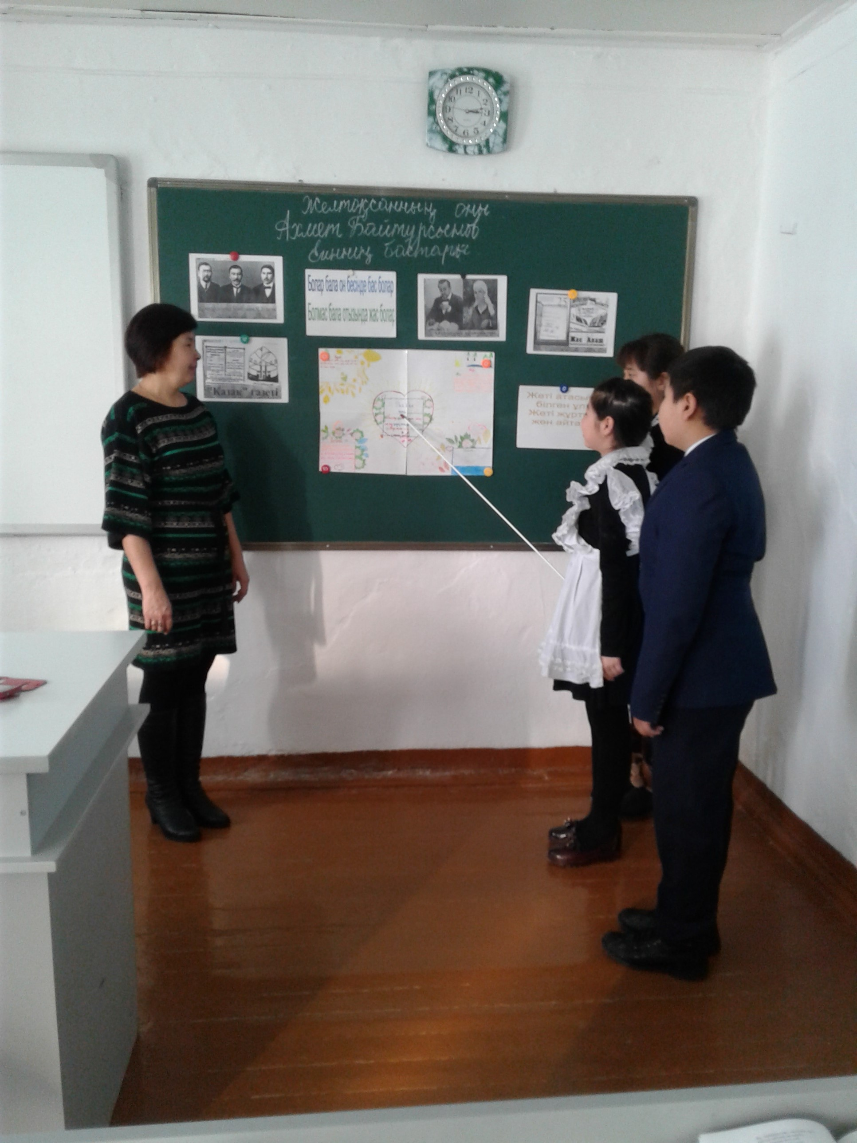

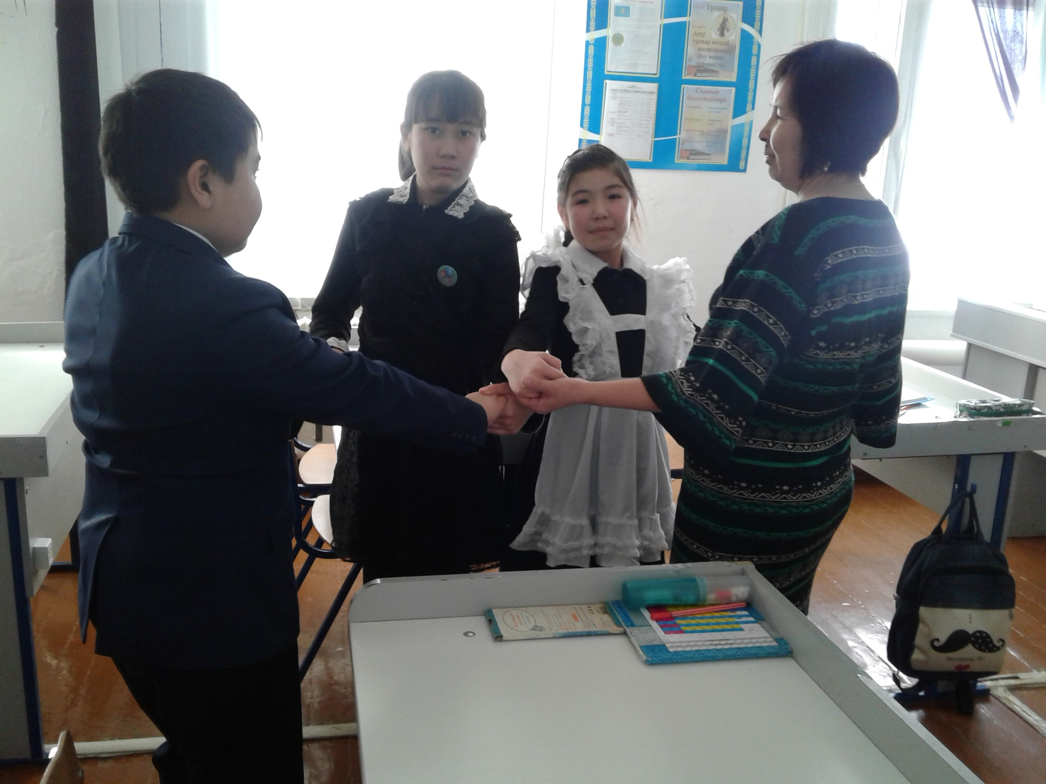

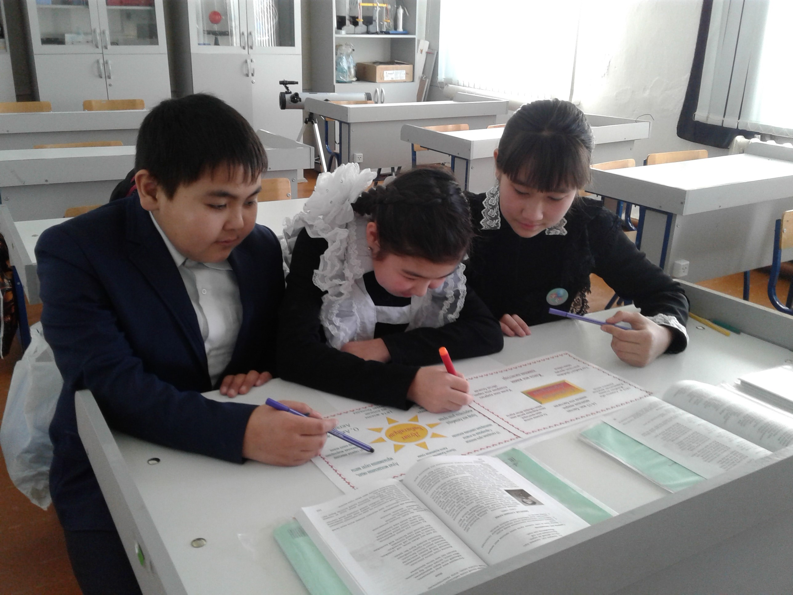

Мұғалімнің 5 жыл бойында оқу-әдістемелік жүргізген жұмыстарына өзіндік бағасы, сыни көзқарасы
Өзімнің 5 жыл бойы жасаған жұмыстарыма баға берер болсам « жақсы» деп бағалар едім. Себебі, әр сабақта олардың «Апай, бүгінгі сабақ күшті болды, ертең де осындай сабақ өтейікші» деп ұсыныс жасаулары, олардың күнделікті сабақта жазған кері байланыстарынан өзіме көп нәрсені алып, түсінгендей бодым. Оның өзі мен үшін үлкен жетістік деп білемін. Оқушыларымның бойынан осындай сенімді көргеннен кейін жұмыс жасамау мүмкін емес еді. Оларға күнделікті мен не бере аламын деп, ізденіс үстінде боламын. Сол арқылы олардың өздеріне де түрлі тапсырмалар беріп отырдым.

Күшті | Әлсіз
Ақпарттық коммуникациялық құралдарды тиімді пайдалана алуым. (интербелсенді тақта, ғаламтор)  Сабақтарды түрлендіріп, түрлі әдіс – тәсілдерді пайдаланып өткізе аламын. | Оқушыларыма психологиялық жағынан байқау жасай алмауым. Себебі, мектеп психологымен жұмыс жасамауым.  Өзгелердің айтқан ұсыныстарына көңіл бөлмеуім.
Мүмкіндік | Қауіптену
Сабақтарымды әлі де болса тиімді етіп өткізуге болатынын білемін.  Әрқашанда ізденіп, айналаңдағы адамдардың пікірімен санасу керек.  Өзіндік есепті күнделікті жазу. | - Ақпараттық коммуникациялық технологияларға қатты арқа сүйеп, жазба жұмыстарына көп оқушылардың немқұрайлы қарауы .  - Жалқаулыққа салынудан қауіптенемін.  - Еріншектік басым болып кетеді.

Болашақта осы күшті жағымды әрі қарай дамытып, әлсіз жағыммен күресіп, мектептің психологымен бірігіп жұмыс жасауым керек деген ой түйдім. Қолдан келетін мүмкіндікті қалт жібермей күнделікті қолданып отыру, жалқаулыққа салынбай, ерінбей еңбек ету. Өз бойымдағы кері әсерлерді жойып, алға ұмтылу.
Менің қол жеткізген жетістіктерім төмендегідей:

№ | Байқау  атаулары | Қатынасу деңгейі  (аудандық,  облыстық.  халықаралық,) | Растау  құжаттары | Оқушының  аты- жөні:  жылдары
1. | «Фариза,Фариза қыз,Фариза жан » атты көркем сөз байқауы | Аудандық | Диплом  2 орын | 9 сынып Сапарбек С.  2016-2017 ж
2 | Аудандық қазақ тілі пәнінен олимпиада | Аудандық | Диплом  2 орын | 9 сынып  Богуславская С  2015ж
3 | « Бабамның тілі – ұрпағына аманат» байқау | Аудандық | Диплом  2 орын | 8 сынып  Әмірқаш Ғ.  2014 ж
4 | «Жарқын болашақ» қазақ тілі олимпиадасының «Сөз шеберлер» бағыты | Аудандық | Диплом  3 орын | 8 сынып  Әмірқаш Ғ.  2014-2015 ж
5 | «Жарқын болашақ» қазақ тілі олимпиадасының «Сөз шеберлер» бағыты | Аудандық | Диплом  2 орын | 8 сынып  Сапарбек С.  2015-2016 ж
6 | «Жарқын болашақ» қазақ тілі олимпиадасының «Әнші бұл - бұлдар» бағыты | Аудандық | Диплом  2 орын | 8 сынып  Әмірқаш Ғ.  2014 -2015 ж
7 | «Жарқын болашақ» қазақ тілі олимпиадасының «Жас ғалымдар» бағыты | Аудандық | Диплом  2 орын | 7 сынып  Сапарбек С.  2014-2015 ж
8 | Аудандық XYI Абай оқуларының «Өлең – сөздің патшасы ,сөз сарасы» | Аудандық | Диплом  2 орын | 7 сынып Сапарбек С.  2014-2015 ж
9 | Аудандық XYI Абай оқуларының «Жүйріктен жүйрік озар жарысқанда» | Аудандық | Диплом  2 орын | 8 сынып  Әмірқаш Ғ.  2014-2015 ж
10 | Аудандық XYII Абай оқуларының «Жүйріктен жүйрік озар жарысқанда» | Аудандық | Диплом  2 орын | 9 сынып  Әмірқаш Ғ.  2015 -2016 ж
11 | Аудандық YI Махамбет оқуларының «Тартынбай  сөйлер асылмын» | Аудандық | Диплом  2 орын | 8 сынып  Әмірқаш Ғ.  2014 -2015 ж
12 | Аудандық YI Махамбет оқуларының «Тартынбай  сөйлер асылмын» | Аудандық | Диплом  1 орын | 9 сынып  Әмірқаш Ғ.  2015 -2016 ж
13 | Аудандық YI Махамбет оқуларының « Ел қорғауға әзірміз» | Аудандық | Диплом  2 орын | 8 сынып  Әмірқаш Ғ. 2014-2015 ж
14 | Аудандық YI Махамбет оқуларының « Ел қорғауға әзірміз» | Аудандық | Диплом  1 орын | 5 сынып  Жусупбеков С  2015-2016 ж
15 | «Мен еліммен мақтанамын» көркемсөз байқауы | Аудандық | Диплом  2 орын | 7 сынып  Сапарбек С.  2014 -2015 ж
16 | «Қазақстанның тарихи ескерткіштері және перспективалық туристік сапарлар желілері » ғылыми жоба | Аудандық | Мақтау қағазы  2 орын | 7 сынып  Сапарбек С.  2014-2015 ж
17 | «Нұрсұлтан нұры -2014 » | Аудандық | Мақтау қағазы  2 орын | 8 сынып  Әмірқаш Ғ.  2014 ж
18 | Мәдениет және тілдерді дамыту бөлімі | Аудандық | Алғыс хат | 2014 ж

Келесі оқу жылына оқытумен оқу сапасын жақсартуда қандай
іс тәжірибесін ұсына аламын?
Өзімнің әдістемеме өзгерістер енгізу. «Қазақстан әдебиеті пәнінен тест»
5-8 сыныптарға арналған тест жинақ жобасын жасау. Алдағы оқу жылында аталған жетісіктерден де жақсы көрсеткіш көрсету. Түрлі әдістемелік іс-шараларға қатысу.
- Даму перспективасының 2017-2018 оқу жылына арналған жоспар?
- Қазіргі заманауи технологиясы арқылы жұмыс жасап, білім сапасын көтеру.
2. Үлгерімі төмен оқушымен жеке жұмыс жүргізу;
- Дарынды және талантты оқушыларды анықтап, олардың қабілеттерінің дамуына жағдай жасау.
- Оқушыларды ғылыми жоба жұмыстарына көбірек қамту
- Келесі оқу жылында осы жоғарыда аталған курстарды әрі қарай жалғастырсақ, болашақта оқушылардың білім деңгейлерінің одан әрі дамығанын байқар едік.
- Келесі жарты жылдыққа ұсыныстар:
Қазіргі заманауи технологиясы сабақтарға тиімді пайдаланып жүйелі
жұмыс жасап, білім сапасын көтеру.
1.Сабақ беруші әр ұстаз, өз сабақтарында қазіргі заманауи технологияны қолдана отырып, сабақ соңында өзіне талдау жасап отырса, бүгінгі сабақта іске аспай қалғанын, келесі сабақта іске асырып отыру.
2.Әр оқушыға терең үңіле отырып, баланың еркін дамуына жол ашу;
3.Сабақ беру кезінде әр баланың ойын тыңдай біліп, оларға шектеу қоймай , олардың ойымен санасып отыру.
4.Оқушылардың бойында ізденгіштік, танымдық қабілеттерін дамыта отырып, ел тізгінін берік ұстайтын білімді ұрпақ тәрбиелеу.
5.Оқушыларға білімді бірден өзіміз бере салмай, оларға сыни сұрақтар қойып, ізденетіндей тапсырмалар беріп, ғылыми жобаларға қатыстарып, өз ойындағы қиялын жоба арқылы іске асыруына бағыт- бағдар беру.
Сөз соңында бүгінгі күн талабына сай нақты, терең білім беруде жаңа
технологиялар бірден-бір ұстаз сүйенер тұтқа дегім келеді.
Бүгінгі жас ұрпақтын білім алуда өз бетінше әрекет ете алатын, қоршаған және өз ортасын құрметтейтін тұлға етіп қалыптасыру болашақтың талабы болып отыр. Сондықтан да білім берудегі бүгінгі бетбұрыстың үлкен мәні бар.Олай болса, жаңарған Қазақстанға–жаңаша білім беру үрдісін жетілдіретін, қиындығы мен қызығы мол жұмыста барша Қазақстандық ұстаздарға табыстар тілеймін!

